一、魔图Android自动化1期情况介绍

二、脚本运行环境使用说明

三、一些特殊情况

四、最初2期的计划

### 一、魔图Android自动化1期情况介绍

**侧重点**：界面Ui检查、核心常用功能检查

**适用场景**： <1>发版前自动回归、从另一个维度提供质量保障

<2>单个功能模块的反复操作、用于观察性能。

比如9张连续拼图30次、用于观察内存占用情况

**具体用例：**百度魔图checklist

### 二、脚本运行环境使用说明

<1>手机系统要求 ≥Android4.3

*uiautomator* ≥Android4.1

<2>pc端配置好Android SDK环境

<3>准备好测试数据：比如拼图需要准备2-9张图片

<4>通过adb push命令把测试脚本的jar文件导入到测试手机中

*adb push ./bin/motu.jar data/local/tmp*

<5>通过adb shell命令开启测试脚本

*adb shell uiautomator runtest motu.jar -c com.baidu.motu.PinTuTest*

只运行某个测试类中的单个测试方法，并把日志导出到指定路径。

*adb shell uiautomator runtest motu.jar -c com.baidu.motu. PinTuTest #test01TuiJian >> D:\workspace\motu\push.txt*

关于uiautomator 的更多信息参考这里：[http://developer.android.com/tools/help/uiautomator/index.html](http://developer.android.com/tools/help/uiautomator/index.html" \t "_blank)

### 三、一些特殊情况

<1>一些方法对系统有特别要求

getUiDevice().openNotification();//打开消息通知栏

new UiObject(new UiSelector().resourceId("")); //根据资源id定位界面元素

≥Android4.3

<2>目前的一些业务逻辑需要用到硬编码

比如；点击美化进入了系统相册界面、此时只能根据不同的手机屏幕来选择一张照片

getUiDevice().click(540, 324);// 针对N5机型屏幕坐标从系统相册选取一张照片

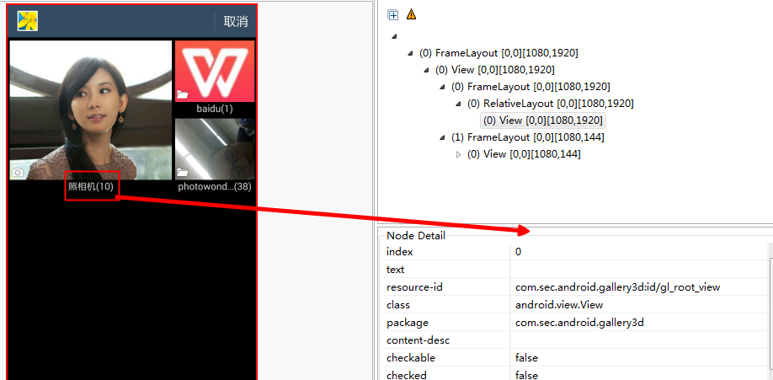

拼图模块选择照片对比

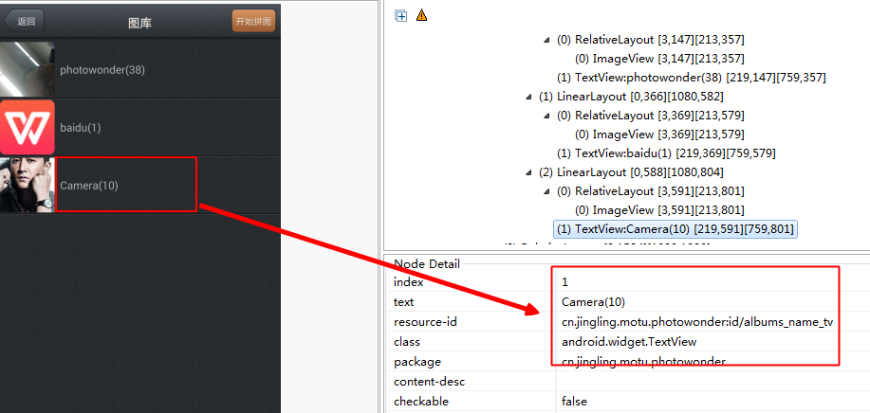

### 四、自动化2期的计划

<1>界面可视化、参见<http://172.22.142.113/testservice/push?r=push/showPush>

特效效果自动化、

复杂动作模拟、

### 五、大家的想法